DAFTAR PUSTAKA

Buku:

Adjie, Habib, Penerapan Pasal 38 UUJN-P dalam Pelaksanaan Tugas Jabatan Notaris, Yogyakarta: Bintang Pustaka Madani, 2021.

_______ dan Filianty, Perlindungan Hukum Terhadap Notaris yang Telah Diberhentikan Secara Tidak Hormat Berdasarkan Pasal 13 UUJN tetapi Dinyatakan Tidak Bersalah Berdasarkan Putusan Peninjauan Kembali, Yogyakarta: Bintang Pustaka Madani, 2021.

Ali, Achmad, Menguak Tabir Hukum, Jakarta: Kencana, 2017.

Alkatiri, Nadhif M., Kanti Rahayu, dan Sanusi, Perbandingan Tugas dan Wewenang Notaris Indonesia dan Amerika Serikat, Yogyakarta: Tanah Air Beta, 2021.

Anand, Ghansham, Karakteristik Jabatan Notaris di Indonesia, Jakarta: Prenadamedia Group, 2018.

Darus, Muhammad Luthfan Hadi, Hukum Notariat dan Tanggungjawab Jabatan Notaris, Yogyakarta: UII Press, 2017.

Fadhallah, Wawancara, Jakarta: UNJ Press, 2020.

Hamzani, Achmad Irwan, et.al, Buku Panduan Penulisan Skripsi Fakultas Hukum, Tegal: Fakultas Hukum Universitas Pancasakti Tegal, Cet. Ke-1, 2023.

HS, Salim, Peraturan Jabatan Notaris, Jakarta: Sinar Grafika, 2018.

_______, Uji Kompetensi Profesi Notaris: Soal Jawab Ujian Pengangkatan Notaris & Ujian Kode Etik Notaris, Jakarta: Sinar Grafika, 2018.

Irwansyah, Kajian Ilmu Hukum, Yogyakarta: Mirra Buana Media, 2020.

Jurdi, Fajlurrahman, Etika Profesi Hukum, Jakarta: Prenadamedia Group, 2022.

Kusuma, I Made Hendra, Problematik Notaris dalam Praktik (Kumpulan Makalah), Bandung: Alumni, 2019.

Mardani, Etika Profesi Hukum, Depok: PT Raja Grafindo Persada, 2017.

Naja, Daeng, Malapraktek Notaris, Ponorogo: Uwais, 2022.

Prajitno, A. A. Andi, Seri A Kewenangan Notaris dan Contoh Bentuk Akta, Surabaya: Perwira Media Nusantara, 2018.

Salsa, Shidqi Noer, Hukum Pengawasan Notaris di Indonesia dan Belanda, Jakarta: Prenadamedia Group, 2020.

Tarmizi, Kode Etik Profesi Tentang Hukum: Polisi, Hakim, Jaksa, Advokat/Penasehat Hukum, Pegawai Pemasyarakatan, Notaris, KPK (Komisi Pemberantasan Korupsi), Panitera dan Juru Sita, Arbiter dan Mediator, dan Intelijen Negara, Jakarta: Sinar Grafika, 2019.

Jurnal, Skripsi:

Adolf Jozan, Widhi Handoko, dan Muhamad Azhar, “Eksistensi Wewenang Notaris dalam Pembuatan Akta Bidang Pertanahan”, Notarius, Volume 13, Nomor 1, Maret (2020). https://doi.org/10.14710/nts.v13i1.29313

Ayuningtyas, Pratiwi, “Sanksi Terhadap Notaris dalam Melanggar Kode Etik”, Repertorium: Jurnal Ilmiah Hukum Kenotariatan, Volume 9, Nomor 2, November (2020). http://dx.doi.org/10.28946/rpt.v9i2.637

Handayani, TU. dan Mashdurohatun, A., “Urgensi Dewan Kehormatan Notaris Dalam Penegakan Kode Etik Notaris di Kabupaten Pati”, Jurnal Akta, Volume 5, Nomor 1, Maret (2018). http://dx.doi.org/10.30659/akta.v5i1

Hariyanto, Budi, “Peran Majelis Pengawas Notaris dalam Upaya Penegakan Terhadap Pelanggaran Kode Etik Notaris Berdasarkan Undang-Undang Jabatan Notaris”, Jurnal IUS, Volume 10, Nomor 1, Maret (2022). https://doi.org/10.51747/ius.v0i01.959

Jamil, M., “Sanksi Pelanggaran Kode Etik Notaris Oleh Majelis Pengawas Daerah”, Supremasi Hukum Jurnal Kajian Ilmu Hukum, Volume 7, Nomor 2, November (2018). https://doi.org/10.14421/sh.v7i2.2037

Manuaba, Ida Bagus Paramaningrat, I Wayan Parsa, dan I Gusti Ketut Ariawan, “Prinsip Kehati-hatian Notaris dalam Membuat Akta Autentik”, Jurnal Ilmiah Prodi Magister Kenotariatan, Volume 3, Nomor 1, April (2018). https://doi.org/10.24843/AC.2018.v03.i01.p05

Mardiansyah, Alfiyan, “Kewenangan Majelis Kehormatan Notaris Pada Proses Penyelidikan Suatu Perkara Tindak Pidana Yang Melibatkan Notaris”, Repertorium: Jurnal Ilmiah Hukum Kenotariatan, Volume 9, Nomor 1, Mei (2020). http://dx.doi.org/10.28946/rpt.v9i1.596

Mardiyah, I Ketut Rai Setiabudhi, dan Gde Made Swardhana, “Sanksi Hukum Terhadap Notaris yang Melanggar Kewajiban dan Larangan Undang-Undang Jabatan Notaris”, Jurnal Ilmiah Prodi Magister Kenotariatan, Volume 2, Nomor 1, April (2017). https://doi.org/10.24843/AC.2017.v02.i01.p10

Muhammad Fabryan Nur, Yeni Widowaty, dan Trisno Rahardjo, “Penerapan Sanksi Pidana Terhadap Pemalsuan Akta Otentik Yang Dilakukan Oleh Notaris”, Media of Law and Sharia, Volume 1, Nomor 1, Desember (2019). https://doi.org/10.18196/mls.v1i1.7526

Mutriadi, Anto “Implikasi Perdata Terhadap Integritas Jabatan Notaris”, Jurnal Insitusi Politeknik Ganesha Medan, Volume 4, Nomor 1, Maret (2021). https://doi.org/10.33395/juripol.v4i1.11135

Pakarti, TA. dan Erni, D., “Jabatan Notaris dan Kode Etik Notaris: Bagaimana Peran dan Fungsi Dewan Kehormatan Notaris”, Jurnal Kertha Semaya, Volume 10, Nomor 7, Juni (2022). https://doi.org/10.24843/KS.2022.v10.i07.p17

Prayitno, IS. dan Hutabarat, EA., “Akibat Hukum Terhadap Pelanggaran Atas Ketentuan Honorarium Akta Notaris”, Res Judicata, Volume 2, Nomor 1, Juni (2019). http://dx.doi.org/10.29406/rj.v2i1.1441

Prihatiningtyas, O. dan Armansyah, “Akibat Hukum dan Etik Atas Pemberian Komisi Sebagai Imbal Jasa Oleh Notaris Rekanan Bank Serta Etika Dalam Menjalankan Jabatan Notaris”, Jurnal Kemahasiswaan Hukum & Kenotariatan, Volume 1, Nomor 1, Desember (2021).

Purnayasa, Agus Toni, “Akibat Hukum Terdegradasinya Akta Notaris yang Tidak Memenuhi Syarat Pembuatan Akta Autentik”, Acta Comitas: Jurnal Hukum Kenotariatan, Volume 3, Nomor 3, Desember (2018). https://doi.org/10.24843/AC.2018.v03.i03.p01

Rahman, Fikri Ariesta, “Penerapan Prinsip Kehati-Hatian Notaris dalam Mengenal Para Penghadap”, Lex Renaissance, Volume 3, Nomor 2, Juli (2018). https://doi.org/10.20885/JLR.vol3.iss2.art11

Rif’ai, A. dan Iftitah, A., “Bentuk-Bentuk Pelanggaran Hukum dalam Pelaksanaan Jabatan Notaris”, Jurnal Supremasi, Volume 8, Nomor 2, September (2018). https://doi.org/10.35457/supremasi.v8i2.486

Rijali, Ahmad, “Analisis Data Kualitatif”, Jurnal Alhadharah, Volume 17, Nomor 33, Januari-Juni (2018). http://dx.doi.org/10.18592/alhadharah.v17i33.2374

Saputra, D. dan Wahyuningsih, Sri E., “Prinsip Kehati-hatian bagi Notaris/PPAT dalam Menjalankan Tupoksinya dalam Upaya Pencegahan Kriminalisasi Berdasarkan Kode Etik”, Jurnal Akta, Volume 4, Nomor 3, September (2017). http://dx.doi.org/10.30659/akta.v4i3.1807

Sari, Puteri Puspa, “Analisis Hukum Terhadap Kewenangan Majelis Pengawas Pusat Notaris dalam Pengaduan Pelanggaran Kode Etik Notaris”, Skripsi, Universitas Sriwijaya, 2022.

Sari, Rita Kumala, “Penelitian Kepustakaan dalam Penelitian Pengembangan Pendidikan Bahasa Indonesia”, Jurnal Borneo Humaniora, Volume 4, Nomor 2, Agustus (2021).

https://doi.org/10.35334/borneo_humaniora.v4i2.2249

Septiadi, Yovi, “Sanksi Terhadap Pejabat Notaris yang Melakukan Pelanggaran Kode Etik Profesi Berdasarkan Undang-Undang Republik Indonesia Nomor 2 Tahun 2014 tentang Perubahan Atas Undang-Undang Nomor 30 Tahun 2004 tentang Jabatan Notaris”, Skripsi, Universitas Tamansiswa Palembang, 2021.

Sinaga, Niru Anita, “Kode Etik Sebagai Pedoman Pelaksanaan Profesi Hukum Yang Baik”, Jurnal Ilmiah Hukum Dirgantara, Volume 10, Nomor 2, Maret (2020). https://doi.org/10.35968/jh.v10i2.460

Soesilo, GB. dan Pratama, IA., “Perlindungan Hukum Akibat Pembatalan Akta Pengikatan Jual Beli Tanah di Hadapan Notaris di Purworejo”, Eksaminasi: Jurnal Hukum, Volume 2, Nomor 1, Juli (2022).

Susanto, Sri Nur Hari, “Karakter Yuridis Sanksi Hukum Adminitrasi: Suatu Pendekatan Komparasi”, Jurnal Adminitrasi Pemerintahan, Volume 2, Nomor 1, Juni (2019). https://doi.org/10.14710/alj.v2i1.126-142

Tobing, Yosephine Monica Sriulina, “Pembinaan, Pengawasan dan Penegakan Norma Kode Etik Notaris Atas Pelanggaran Etik Oleh Notaris di Kota Medan dan Kabupaten Deli Serdang”, Jurnal Juristic, Volume 1, Nomor 1, April (2021).

Widyastuti, T. V., Indriasari, E., Pratama, E. A., & Siswanto. (2022). Model Penerapan Asas Pemisahan Horizontal Dalam Lelang Eksekusi Hak Tanggungan. Diktum: Jurnal Ilmu Hukum, 9(1), 77-94. https://doi.org/10.24905/diktum.v9i1.195

Yuniati, Sri dan Wahyuningsih, Sri E., “Mekanisme Pemberian Sanksi Terhadap Notaris Yang Melakukan Pelanggaran Kode Etik Jabatan Notaris”, Jurnal Akta, Volume 4, Nomor 4, Desember (2017). http://dx.doi.org/10.30659/akta.v4i4.2501

Zahraa, Zunah, “Penyelesaian Pelanggaran Jabatan Notaris Wilayah Provinsi Banten”, Skripsi, Universitas Islam Negeri Syarif Hidayatullah Jakarta, 2018.

Peraturan Perundang-undangan:

Kitab Undang-Undang Hukum Perdata

Kode Etik Ikatan Notaris Indonesia

Peraturan Menteri Hukum dan HAM Nomor 16 Tahun 2021 tentang Susunan Organisasi dan Tata Kerja, Tata Cara Pengangkatan dan Pemberhentian, serta Anggaran Majelis Pengawas Notaris

Undang-Undang Republik Indonesia Nomor 2 Tahun 2014 Tentang Perubahan Atas Undang-Undang Nomor 30 Tahun 2004 tentang Jabatan Notaris

Wawancara

Abdurrachman, Hamidah, Anggota MPD Kota Tegal dan Kabupaten Brebes, melalui WhatsApp, tanggal 28 Desember 2022 jam 08.58-09.30 WIB.

Siswanto, Anggota MPD Kota Tegal dan Kabupaten Brebes, di Brebes, tanggal 28 Desember 2022 jam 09.27-10.30 WIB.

Soesi Idayanti, Anggota MPD Kota Tegal dan Kabupaten Brebes, di Ruang Direktur Pascasarjana Universitas Pancasakti Tegal, tanggal 22 Desember 2022 jam 10.08-11.00 WIB.

Website

NNP, “Catat! Notaris “Dikawal” Dua Lembaga Etik”, Hukum Online, https://www.hukumonline.com/berita/a/catat-notaris-dikawal-dua-lembaga-etik-lt56dea68beec21/

Yahya, Anis, “Seorang Notaris di Tegal Diperkarakan ke Polisi oleh Kontraktor”, Kabar Pesisir, https://www.kabarpesisir.com/kabar-pesisiran/4007952667/seorang-notaris-di-tegal-diperkarakan-ke-polisi-oleh-kontraktor

DAFTAR RIWAYAT HIDUP

Nama : Melan Yuniar
NPM : 5119500155
Tempat/ Tanggal Lahir : Tegal, 1 Juni 2001
Program Studi : Ilmu Hukum
Alamat : Jalan Rambutan 14 No. 17, Kota Tegal
Riwayat Pendidikan :

No. | Nama Sekolah | Tahun  Masuk | Tahun  Lulus
1 | SD Negeri Tegalsari 1 Kota Tegal | 2007 | 2013
2 | SMP Negeri 14 Kota Tegal | 2013 | 2016
3 | SMA Negeri 4 Kota Tegal | 2016 | 2019
4 | S1 Fakultas Hukum Universitas Pancasakti  Tegal | 2019 | 2023

Demikian daftar riwayat hidup ini saya buat dengan sebenarnya.

Tegal, 21 Juli 2023
Hormat Saya,
Melan Yuniar

LAMPIRAN

Wawancara dengan Soesi Idayanti, Anggota MPD Kota Tegal dan Kabupaten Brebes, di Ruang Direktur Pascasarjana Universitas Pancasakti Tegal, tanggal 22 Desember 2022 jam 10.08-11.00 WIB.

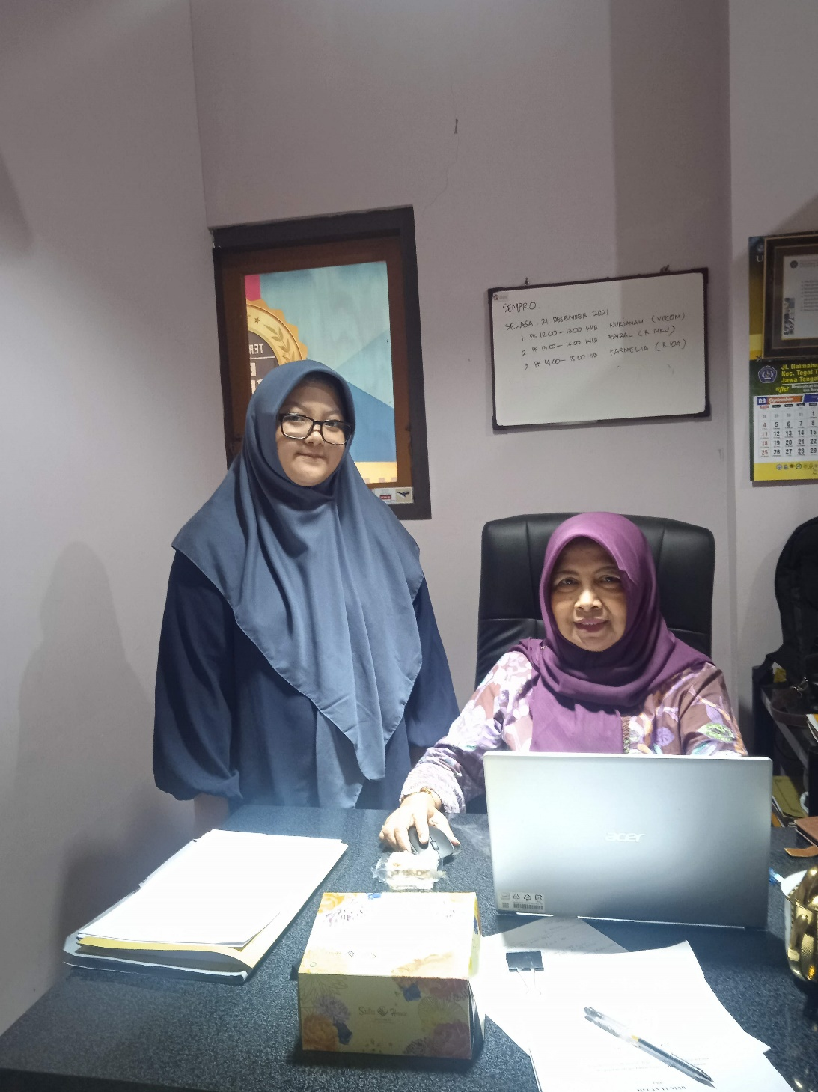

Wawancara dengan Siswanto, Anggota MPD Kota Tegal dan Kabupaten Brebes, di Brebes, tanggal 28 Desember 2022 jam 09.27-10.30 WIB.

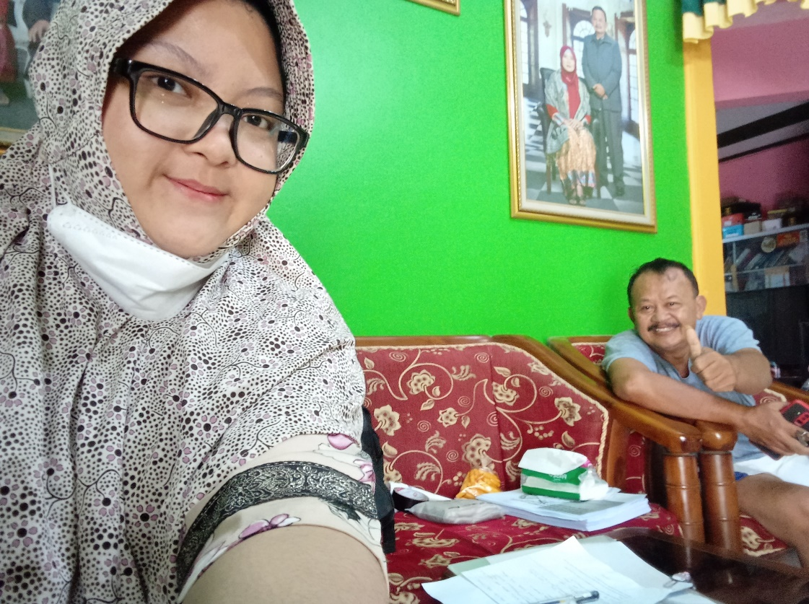

Wawancara dengan Hamidah Abdurrachman, Anggota MPD Kota Tegal dan Kabupaten Brebes, melalui WhatsApp, tanggal 28 Desember 2022 jam 08.58-09.30 WIB.

